基本方針３ 障がいのある子ども一人ひとりの自立をしっかりと支援します
重点項目８ 府立支援学校の教育環境の充実

【目標】
・児童生徒数150～200 人程度の規模を大きく上回っている府立支援学校については速やかに教育環境の充実を図る。
・通学バスの片道乗車時間を60分以内にする。
・知的障がい高等部卒業生徒の就職率を毎年3～4ポイント程度増加させ、平成25年度までに倍増させる。（H19：17.8%）

【成果（平成23年度末時点）】
〔教育環境の充実〕
○ 府立支援学校の教育環境充実のため、府内４地域で知的障がい支援学校の新校整備を計画どおりすすめた。
また、新校整備までの間の対応として、４分校を運営した。
平成２３年度には150～200人程度の規模を上回った支援学校が１校増加した。

≪児童生徒数 150～200人程度の規模を大きく上回っている府立支援学校≫
H20年度 | H21年度 | H22年度 | H23年度
25校1分校中、  301人～ 5校  201～300人 4校 | 25校1分校中、  301人～ 5校  201～300人 5校 | 25校5分校中、  301人～ 4校  201～300人 7校 | 25校5分校中、  301人～ 4校  201～300人 8校

※府教育委員会調べ
≪４分校整備による児童生徒数の変化≫

 | H21.5月 | H22.5月 |  | H23.5月 |  |  | 新校開校予定地等
佐野支援 | 451人 | 本校 | 431人 | 本校 | 457人 |  | 旧砂川高校跡地に新校開校予定（H26）、分校閉鎖
佐野支援 | 451人 | 分校（高） | 64人 | 分校（高） | 67人 |  | 旧砂川高校跡地に新校開校予定（H26）、分校閉鎖
八尾支援 | 381人 | 本校 | 226人 | 本校 | 251人 |  | 旧西浦高校跡地に新校開校予定（H27）、分校閉鎖
八尾支援 | 381人 | 分校（高） | 164人 | 分校（高） | 189人 |  | 旧西浦高校跡地に新校開校予定（H27）、分校閉鎖
吹田支援 | 299人 | 本校 | 267人 | 本校 | 276人 |  | 旧鳥飼高校跡地に新校開校予定（H25）、分校閉鎖
吹田支援 | 299人 | 分校（高） | 91人 | 分校（高） | 124人 |  | 旧鳥飼高校跡地に新校開校予定（H25）、分校閉鎖
交野支援  寝屋川支援 | 261人  393人 | 本校（交野）  本校（寝屋川） | 239人  310人 | 本校（交野）  本校（寝屋川） | 211人  323人 |  | 旧枚方市立村野中学校跡地に新校開校予定（H27）、分校閉鎖
交野支援  寝屋川支援 | 261人  393人 | 分校（中・高） | 132人 | 分校（中・高） | 182人 |  | 旧枚方市立村野中学校跡地に新校開校予定（H27）、分校閉鎖

〔通学バスの充実〕
○ 児童生徒増加対策として通学バスを７台増車し、片道乗車時間が60分を超える児童生徒数は、平成22年度より減少した。
≪通学バスの片道乗車時間が60分を超える児童生徒≫

H20年度 | H21年度 | H22年度 | H23年度
340人  （約9.7％） | 203人  （約5.6％） | 266人  （約6.9％） | 239人  （約6.0％）
※府教育委員会調べ

〔就労支援〕
○ 知的障がい支援学校高等部卒業生の就職率は、厳しい経済・雇用情勢のもと、目標値までの増加に至っていないものの、「職業コースの設置や関係機関との連携による職場実習受け入れ企業の情報共有により、昨年より上昇し、24.3％（平成24年3月末速報）となった。
≪知的障がい支援学校高等部卒業生の就職率≫
H20年度 | H21年度 | H22年度 | H23年度
18.5％ | 19.3％ | 21.2％ | 24.3%(H24.3月末速報値)
※府教育委員会調べ

【課題及び対応】
○ 府立知的障がい支援学校の児童生徒数のさらなる増加への対応を図るとともに卒業後の自立に向けた就労を支援するため、引き続き新たな支援学校の整備を計画的に推進し、府域全体にわたり支援学校（特に知的障がい支援学校）の教育環境を充実する必要がある。
○ 片道乗車時間が60分を超える運行区間の解消に向け、引き続き、運行経路の見直しや通学バスの増車等を推進する必要がある。
○ 職業学科のある知的障がい高等支援学校の新設や知的障がい支援学校に「職業コース」を計画的に設置していくとともに、福祉・労働等の関係部局や関係機関、団体等と連携して職場実習受入れ企業の情報を共有するなど、就労支援体制を整備していく必要がある。

【主な取組み（平成23年度）】
項目 |  | 目標  (目標年次) | H20年度実績 | H23年度実績 | 進捗状況 | H23年度実施事業
①府立支援学校の教育環境の整備 | 「府立支援学校施設整備基本方針」に基づいた計画的な環境整備 | 環境整備  (H25年度) | 基本方針策定 | 府内４地域の新校整備にかかる設計・調査、工事等 | ○ | (継)府立知的障がい支援学校新校整備事業  (継)府立支援学校教育環境整備事業 | 1.府立知的障がい支援学校の児童生徒数の増加に対応するため、府内４地域における新校整備について下記の取組を行った。  ・豊能・三島：実施設計、工事着工  ・北河内：基本設計、測量・地質・文化財調査、旧校舎解体撤去工事  ・中河内・南河内：基本計画、耐震診断、測量・地質調査  ・泉北・泉南：基本設計、測量・地質調査  2.新校整備までの間の児童生徒数の増加に対応するため、４分校を運営。 | ㉓359,292  千円【単】  ㉒ 91,242  千円【単】
 |  |  |  | ４分校の運営 | ○ | (継)府立知的障がい支援学校新校整備事業  (継)府立支援学校教育環境整備事業 |  | ㉓359,292  千円【単】  ㉒ 91,242  千円【単】
②通学時間の短縮に向けた通学バスの充実 | 乗車時間を60分以内に短縮 | 全児童生徒  (H25年度) | ９０．３％ | ９４．０％ | ○ | (継)支援学校通学バス運行事業 | 自力通学が困難な支援学校の児童生徒のため、通学バスを運行した。  児童生徒増対策として、H23.4から７台増車。 | 1,783,143  千円【単】  ㉒1,570,195  千円【単】
③障がいのある生徒の就労支援 | 府立知的障がい支援学校に職業コースを設置 | (※）  全知的障がい支援学校  (H30年度) | 守口支援(H15～)  茨木支援(H15～)  八尾支援(H17～) | ・本格実施  ４校  ・試行実施  ４校 | ○ | (新)支援学校ジョブチャレンジ整備事業  (拡)府立知的障がい支援学校における職業コースの設置 | ４校で「職業コース」を本格実施。（佐野支援学校、佐野支援学校砂川校、泉北高等支援学校、堺支援学校）  新たに４校で「職業コース」を試行実施。（豊中支援学校、和泉支援学校、吹田支援学校、箕面支援学校） | 6,173  千円【単】  ㉒ ―
(※)たまがわ高等支援学校を除く、知肢併置校を含む

項目 |  | 目標  (目標年次) | H20年度実績 | H23年度実績 | 進捗  状況 | H23年度実施事業
③障がいのある生徒の就労支援 | 関係部局・関係機関等の連携による支援の充実 | 支援の充実  (H25年度) | ３部局（府教育委員会・福祉部・商工労働部）・経済団体等との連携による就労支援 | ３部局（府教育委員会・福祉部・商工労働部）・経済団体等との連携による就労支援 | ○ | (継)障がいのある生徒の雇用実現マッチング委託事業 | 就職相談会・学習会の実施や支援学校等への企業の雇用情報等の提供により、支援学校等の生徒への就労支援を行った。  ・就職相談会 企業24社参加  ・学習会 3回開催  （のべ181人参加） | ㉓46,581  千円【公】  31,357  千円【公】
④たまがわタイプ支援学校の整備 | 「府立支援学校施設整備基本方針」に基づいた計画的な環境整備 | 環境整備  (H25年度) | 基本方針策定 | 府内３地域におけるたまがわタイプ高等支援学校整備にかかる設計・調査、工事等 | ○ | (継)府立知的障がい支援学校新校整備事業 | 卒業後の社会的自立に向けた就労を支援するため、たまがわタイプ支援学校（府内3地域で支援学校新校に併設）の整備について下記の取組みを行った。  ・豊能・三島：実施設計、工事着工  ・北河内：基本設計、測量・地質・文化財調査、旧校舎解体撤去工事  ・泉北・泉南：基本設計、測量・地質調査 | P 参照
⑤府立視覚支援学校の教育環境の整備 | 教育ニーズの変化に対応した学科及び教育課程の再編に関する計画の作成 | 再編計画の  作成  (H25年度) | 基本計画の策定 | 工事請負契約・工事監理委託  契約の締結 | ★  (注1) | (継)府立視覚支援学校整備事業 | 耐震性能に課題のある現校舎を現地で建て替え、併せて教育ニーズの変化に対応した教育課程を行える環境整備に向けて契約を締結した。 | ㉓49,904  千円【公】  80,085  千円【単】
⑤府立視覚支援学校の教育環境の整備 | 耐震性の確保 | 耐震性の  確保  (H26年度以降)
(注1) 工程の一部変更があり、工事着手が遅れた。

【参考となる指標】
◆府立支援学校 幼児児童生徒数の推移 ◆知的障がい支援学校高等部卒業生の就職率の推移
※府教育委員会調べ ※文部科学省「学校基本調査」等
◆通学バスの整備状況等（H20データは平成21年1月、H21データは平成21年9月） ※府教育委員会調べ

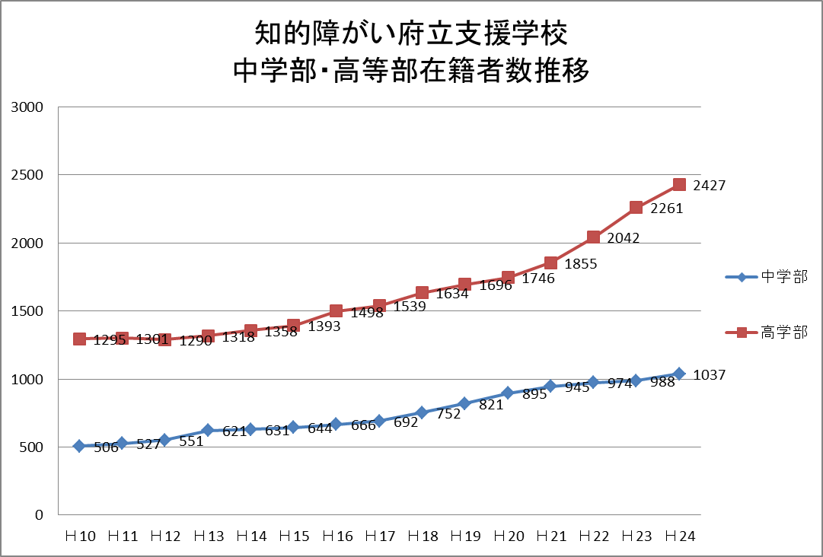

基本方針３ 障がいのある子ども一人ひとりの自立をしっかりと支援します
重点項目９ 府立高校における知的障がいのある生徒の学習機会の充実

【目標】
・自立支援推進校や共生推進校への進路希望に応えていくため、志願倍率(H18～H20 3.52倍)を公立高校前期入学者選抜の平均志願倍率(H18～H20 1.44倍)に近づけるよう、計画的に整備していく。
・障がいのある生徒とない生徒が相互理解を深め、いきいきと「ともに学び、ともに育つ」教育を推進する。
・障がいのある生徒一人ひとりの教育内容や就労支援方策を充実する。
・障がいのある生徒が高校のキャリア教育と支援学校の職業に関する専門教育を学ぶなど、府立高校と府立支援学校との連携を強化する。

【成果（平成23年度末時点）】
〔自立支援推進校・共生推進校の整備〕
○ 大阪府が、全国に先駆けて知的障がいのある生徒が高等学校でともに学ぶ取組みとして展開している自立支援推進校・共生推進校の計画的な整備については、平成21年度入学者選抜より、すべての実施校で定員を３人とし、平成22年度入学者選抜より、自立支援推進校、共生推進校合わせて13校で実施した。
○ 平成24年1月、「平成23年度自立支援推進校・共生推進校に在籍する生徒等を対象としたアンケート」を実施し、取組みの成果と課題の把握に努め、生徒・保護者の満足度は高いという結果を得た。
○ 「ともに学び、ともに育つ」教育の推進を図るため、平成23年12月、「府立高校における支援教育推進フォーラム」を開催し、
自立支援・共生推進の取組みについて成果を発信した。（参加者：約250人）
○ 障がいある生徒一人ひとりの就労支援方策の充実に向け、府立高校と府立支援学校との連携については、共生推進校の生徒がたまがわ高等支援学校（本校）で週に１回、職業に関する専門教科を学ぶ取組みを行った。
○ 府立高校１４５校にスクールカウンセラーを配置し、高校とスクールカウンセラーの連携が密となり、校内支援体制の充実に向けて取組みが進んだ。

平成23年度アンケート結果(抜粋)
対象：自立支援コース・共生推進教室の3年生及び保護者、自立支援推進校・共生推進校の3年生
グラフ：満足度についての結果
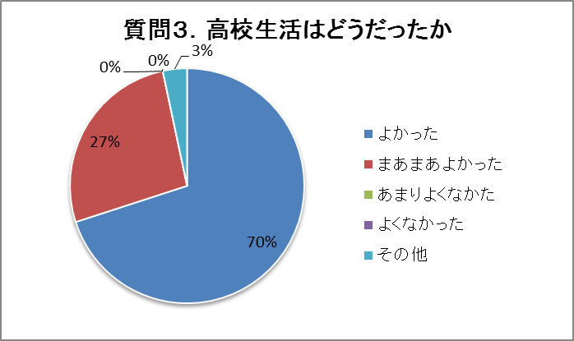
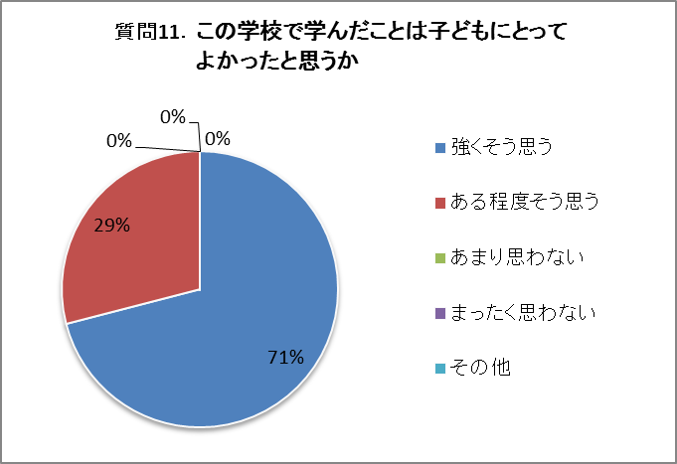
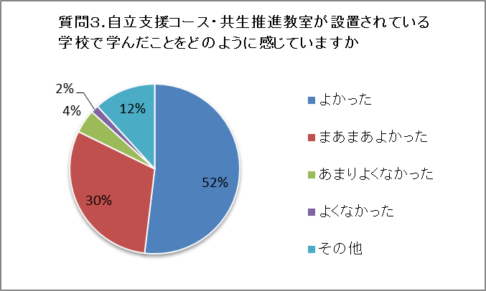

自立支援コース生・共生推進教室生の満足度
「よかった」「まあまあよかった」97％
保護者の満足度
「強く思う」「ある程度思う」100％
3年生の満足度
「よかった」「まあまあよかった」82％

≪自立支援推進校・共生推進校≫

 |  | H18 | H19 | H20 | H21 | H22 | H23
自立支援  推進校 | 校数 | 9校 | 9校 | 9校 | 9校 | 9校 | 9校
自立支援  推進校 | 在籍生徒数 | 43人 | 56人 | 69人 | 73人 | 77人 | 81人
自立支援  推進校 | 志願倍率 | 3.74 | 3.91 | 4.30 | 3.78 | 3.67 | 4.15
共生推進校 | 校数 | １校 | １校 | 1校 | 1校 | 4校 | 4校
共生推進校 | 在籍生徒数 | 2人 | 4人 | 6人 | 7人 | 17人 | 27人
共生推進校 | 志願倍率 | 2.50 | 1.50 | 1.00 | 2.67 | 1.75 | 3.00

※府教育委員会調べ

【課題及び対応】
○ 自立支援推進校・共生推進校を合わせた平均志願倍率が、公立高等学校の前期入学者選抜と比較して依然として高い志願倍率となっている。自立支援推進校・共生推進校の取組みの成果をふまえ、平成24年度には新たな共生推進教室設置に向けた整備を行う。
○ 今後、自立支援推進校・共生推進校における生徒一人ひとりに対し、コミュニケーション力や自立心の育成に向け、教育内容の充実を図るとともに、“すべての生徒が「ともに学び、ともに育つ」教育”の推進を図るため、これら取組みの成果等を府立学校全体で活用することが必要。
○ 府立高校において知的障がいや発達障がいのある生徒が増加していることに対応するため、個別の教育支援計画の作成等の支援体制の充実が必要。
【主な取組み（平成23年度）】
項目 |  | 目標  (目標年次) | H20年度実績 | H23年度実績 | 進捗状況 | H23年度実施事業
①自立支援推進校・共生推進校の整備 | 生徒・保護者のニーズ、地域バランス等を考慮した計画的な整備 | 整備  （H25年度） | ＜設置校数＞ |  | ○ | (継)知的障がいのある生徒の教育環境整備事業 | 知的障がいのある生徒の後期中等教育の充実を図るため、自立支援推進校・共生推進校連絡会議を開催するなど、教育環境の整備に向けた諸課題の解決に努めた。 | ㉓24,299  千円【単】  ㉒24,489  千円【単】
①自立支援推進校・共生推進校の整備 | 生徒・保護者のニーズ、地域バランス等を考慮した計画的な整備 | 整備  （H25年度） | ・自立支援推進校：9校  ・共生推進校：  1校 | ・自立支援推進校：9校  ・共生推進校：  4校
①自立支援推進校・共生推進校の整備 | 生徒・保護者のニーズ、地域バランス等を考慮した計画的な整備 | 整備  （H25年度） | ＜１学年あたりの募集人数＞ |  | ○ | (継)知的障がいのある生徒の教育環境整備事業 |  | ㉓24,299  千円【単】  ㉒24,489  千円【単】
①自立支援推進校・共生推進校の整備 | 生徒・保護者のニーズ、地域バランス等を考慮した計画的な整備 | 整備  （H25年度） | ・自立支援推進校：23人  ・共生推進校： 2人 | ・自立支援推進校：27人  ・共生推進校：12人

【「大阪の教育力」向上プラン策定後に生じた課題に対する取組み】
項目 |  | 目標  (目標年次) | H22年度実績 | H23年度実績 | 進捗状況 | H23年度実施事業
高校における支援教育の推進 | 障がいのある生徒の高校生活支援 | 障がいのある生徒に対する適切な支援 | ― | スクールカウンセラーの配置  （145校）  介助員（31校）  学習支援員  (20校) | ○ | (新)障がいのある生徒の高校生活支援事業 | 府立高等学校において、障がいのある生徒と障がいのない生徒の「ともに学び、ともに育つ」教育を推進するため、教育環境の整備を行う。 | ㉓102,745千円【単】

基本方針３ 障がいのある子ども一人ひとりの自立をしっかりと支援します
重点項目10 小・中学校における「ともに学び、ともに育つ」教育の推進

【目標】
障がいのある児童生徒に対する小・中学校における教育環境及び支援体制を整備し、「個別の教育支援計画」の作成・活用を促進し、市町村教育委員会との連携を図りつつ、地域で学び地域ではぐくむためのきめ細かな指導・支援を充実する。

【成果（平成23年度末時点）】
〔支援学級の充実〕
○ 学校教育法第81条の規定により、障がい種別による支援学級の設置を拡充
・支援学級数：3,907学級（小：2,811学級、中：1,096学級）
（平成22年度から278学級増）
→増設置により、複数の障がい種別が混在する支援学級の割合が、前年度に比べ、
全体としては減少傾向にある。（中学校では若干増加）
○ 支援学級における「個別の教育支援計画」の作成率は、平成22年度に目標の100％
を達成。
〔通級指導教室の充実〕
≪通級指導教室≫
○ 小・中学校の通常の学級に在籍する障がいのある児童生徒への指導・支援の充実
を図るため、通級指導教室を平成22年度からは府内全市町村に設置し、165教室
 | H17 | H18 | H19 | H20 | H21 | H22 | H23
教室数 | 75 | 80 | 91 | 96 | 104 | 165 | 165
未設置市町村数 | 21 | 20 | 15 | 10 | 4 | 0 | 0
とした。平成23年度は現状維持。
※府教育委員会調べ

【課題及び対応】
○ 支援学級在籍児童生徒数が年々増加し、障がいの多様化、重度化が進んでいる小・中学校の現状を踏まえ、引き続き、障がい種別による支援学級設置等、教育環境や支援体制の整備が必要である。小・中学校の支援学級における「個別の教育支援計画」作成率100％を達成したが、今後一層、効果的な活用を促進する必要がある。

【主な取組み（平成23年度）】
項目 |  | 目標  (目標年次) | H20年度実績 | H23年度実績 | 進捗状況 | H23年度実施事業
①支援学級の充実 | 障がい種別による学級設置の促進 | 促進  （H25年度） | ＜複数の障がい種別が混在する支援学級の割合＞ |  | ◎ | (継)障がい種別ごとの支援学級の設置の拡充 | 学校教育法第81条の規定に基づき、個々の障がいにきめ細かく対応するため、障がい種別ごとに小・中学校に支援学級を設置した。  ・支援学級数 3,907学級  (小：2,811学級、中：1,096学級) | ㉓ ―  ㉒ ―
①支援学級の充実 | 障がい種別による学級設置の促進 | 促進  （H25年度） | 小：14.3％  中：12.6％ | 小：10.1％  中：10.7％
①支援学級の充実 | 非常勤職員の配置拡充 | 拡充  （H25年度） | 小：53学級  中：７学級 | 小：44学級  中：16学級 | ◎ | (継)小中支援学級指導体制充実事業 | 障がいの多様化・重度化が進む小・中学校支援学級児童生徒へのきめ細やかな指導体制を構築するため、週29時間の非常勤職員を配置した。 | ㉓159,198  千円【単】  ㉒167,632  千円【単】
②通級指導教室の充実 | 通級指導教室の充実 | 充実  (H25年度) | 33市町  小：90教室  中：６教室 | 43市町  小：122教室  中：43教室 | ○ | (継)通級指導教室の設置 | 通常の学級に在籍する障がいのある児童生徒への指導・支援の充実を図るため、府内全市町村の通級指導教室を設置した。  ・通級指導教室数 165教室  （小：122教室、中：43教室） | ㉓ ―  ㉒ ―
③小・中学校への看護師配置の促進 | 看護師の配置 | 必要な全小・中学校  （H25年度） | 20市町  小：46校  中：10校 | 23市町  小：75校  中：13校 | ○ | (継)市町村医療的ケア体制整備推進事業 | 医療的ケアを必要とする児童生徒が小・中学校において学べる環境を整備するため、看護師を配置する市町村に対し、経費の一部を補助した。 | ㉓62,902  千円【単】  ㉒52,681  千円【単】

【参考となる指標】
◆支援学級在籍児童生徒数・学級数・設置率 (単位：人、学級、％)
 | H12 | H13 | H14 | H15 | H16 | H17 | H18 | H19 | H20 | H21 | H22 | H23 | （全国：H23）
在籍数（小） | 5,249 | 5,534 | 5,944 | 6,406 | 6,866 | 7,548 | 8,065 | 8,718 | 9,615 | 10,440 | 11,523 | 12,350 | 107,597
在籍数（中） | 1,823 | 1,882 | 1,950 | 2,081 | 2,174 | 2,261 | 2,476 | 2,800 | 3,169 | 3,619 | 3,924 | 4,353 | 47,658
学級数（小） | 1,415 | 1,462 | 1,546 | 1,644 | 1,753 | 1,885 | 2,012 | 2,146 | 2,275 | 2,435 | 2,604 | 2,811 | 31,507
学級数（中） | 641 | 636 | 647 | 670 | 686 | 702 | 751 | 819 | 896 | 957 | 1,025 | 1,096 | 14,300
設置率（小） | 94.2 | 94.3 | 94.8 | 95.6 | 96.1 | 96.8 | 97.6 | 98.2 | 98.3 | 98.5 | 98.9 | 99.0 | 71.8
設置率（中） | 93.5 | 95.9 | 94.8 | 95.7 | 96.5 | 97.4 | 97.8 | 98.1 | 98.3 | 98.7 | 98.7 | 98.5 | 69.7
※府教育委員会調べ
◆「市町村医療的ケア体制整備推進事業」による看護師配置状況

年度 | H18  (初年度） | H19 | H20 | H21 | H22 | H23
配置市町数 | 15市町 | 18市町 | 20市町 | 23市町 | 23市町 | 23市町
配置校数 | 27校 | 42校 | 56校 | 64校 | 72校 | 88校
対象児童  生徒数 | 36人 | 52人 | 75人 | 85人 | 93人 | 115人

※府教育委員会調べ

基本方針３ 障がいのある子ども一人ひとりの自立をしっかりと支援します
重点項目11 府立支援学校のセンター的機能の発揮

【目標】
小・中・高校等からの要請に的確に対応するため、府立支援学校、市町村教育委員会の体制を強化する。

【成果（平成23年度末時点）】
〔府立支援学校教員の専門性の向上〕
○ 府立支援学校のセンター的機能の発揮により、小・中学校等においては、校内委員会の充実など校内支援体制が整備されるとともに、教職員の障がいに対する専門的な理解が深まり、適切な指導・支援に活かされた。また、「個別の教育支援計画」の作成につながるアセスメント、実態把握、障がい特性理解について指導・助言することにより、小・中学校の支援学級における「個別の教育支援計画」の作成率が、平成22年度に目標の100％を達成した。
○ 「特別支援学校教諭免許」の保有率向上に向け、特別支援学校教諭二種免許状を取得するための免許法認定講習を実施したが、
保有率は66.4％にとどまった。

【課題及び対応】
○ 小・中学校からの巡回相談等のニーズが高まってきている中、新たに就学に向けた幼稚園、保育所への支援、就労を見通した高等学校への支援が求められている。今後、就学前の相談支援事業所との協働や高等学校からの参加が増えている合同説明会等、より一層、高等学校との連携が必要である。
○ 府立支援学校のセンター的機能をより発揮するため、校内体制の整備やリーディングスタッフの活動を支援するための環境整備をさらにすすめていく必要がある。また、就学前から卒業後を見通した支援に向け、地域に根ざしたネットワークの構築や相談サポート体制の構築が必要である。
○ 教員の専門性の向上に向けて、「特別支援学校教諭免許」の保有率の向上を進めているが、平成20年度をピークに若干下降傾向がみられる。免許法認定講習を実施してきたが、対応可能人数等、限界にきており、他の方策の検討が必要である。

【主な取組み（平成23年度）】
項目 |  | 目標  (目標年次) | H20年度実績 | H23年度実績 | 進捗状況 | H23年度実施事業
①府立支援学校教員の専門性の向上 | 「特別支援学校教諭免許」  保有率の向上 | 100％  (H25年度) | 72.2％ | 66.4％ | ★  (注1) | (継)特別支援学校教員免許法認定講習事業 | 特別支援学校教諭二種免許状を取得するため、免許法認定講習を実施した。（大阪市・堺市と共催）  ・単位修得者  H23 延べ1,427人  H22 延べ1,435人 | ㉓2,068  千円【単】  ㉒2,068  千円【単】
②府立支援学校の校内体制の整備 | 「地域支援室」の整備 | 全府立支援  学校  (H25年度) | 6校 | 13校 | ○ | (継)地域支援室の整備や来校相談についての働きかけ | 府立支援学校校長会にて、地域支援室の整備や来校相談体制の充実について周知啓発を行った。 | ㉓ ―  ㉒ ―
②府立支援学校の校内体制の整備 | 府立支援学校への来校相談 | 1,500件  (H25年度) | 597件  (電話・メール含む) | 1,151件  (電話・メール含む) | ― | (継)地域支援室の整備や来校相談についての働きかけ | 府立支援学校校長会にて、地域支援室の整備や来校相談体制の充実について周知啓発を行った。 | ㉓ ―  ㉒ ―
③リーディングスタッフの活動を支援するための環境整備 | 非常勤講師の配置拡充 | 配置拡充  (H25年度) | 全市町村  全府立支援学校  (41市町村と府立支援学校25校に各1人、週8時間） | 全府立支援学校  (府立支援学校25校に、各2人週8時間） | ○ | (継)支援教育地域支援整備事業 | 府が養成したリーディングスタッフの巡回相談員としての活動を支援するための体制整備として、非常勤講師を配置した。 | ㉓56,769  千円【単】  ㉒53,195  千円【単】
④教育実践、教材教具の共有 | 教育実践、教材教具、相談・指導事例等の情報の共有 | 情報共有  (データベース化)  （H23年度） | ９校  うち  ﾎｰﾑﾍﾟｰｼﾞ掲載 1校  ＣＤ・冊子配布3校 | 13校  うち  ﾎｰﾑﾍﾟｰｼﾞ掲載 3校  CD・冊子配布11校 | ○ | (継)情報共有についての調査 | 支援教育地域支援整備事業の一環として、教材教具の情報提供について、支援学校を対象に調査を実施した。 | ㉓ ―  ㉒ ―
(注１)「特別支援学校教諭免許」保有率の向上については、新規採用教員の免許保有者の減少及び保有者の退職・異動が主な要因と考えられる。

【参考となる指標】
- 特別支援学校教員免許保有率
※府教育委員会調べ
※調査日は各年５月１日現在
※「府立」には市立八尾支援学校を含む
※いずれの数値も「当該障がい種の免許保有者」と「自立教科等の免許状保有者（当該障がい種）」、「他の障がい種の免許状保有者」、
「自立教科等の免許状保有者（他障がい種）」を合わせた割合を示す。

基本方針３ 障がいのある子ども一人ひとりの自立をしっかりと支援します
重点項目12 一人ひとりのニーズに応じた支援教育の充実

【目標】
「個別の教育支援計画」を作成・活用し、障がいのある全ての幼児児童生徒における就学前から学校卒業後までを見据えた一貫した支援教育を推進する。
【成果（平成23年度末時点）】
〔個別の教育支援計画〕
○ 小・中学校の支援学級における「個別の教育支援計画」の作成率は、平成21年度に
98.1％（小：98.4％、中：97.6％）であったが、平成22年度に目標の100％を達成した。

○ 府立支援学校においては、「個別の教育支援計画」の作成率は平成19年度から100％と
なっている。

※府教育委員会調べ
【課題及び対応】
○ 小・中学校の支援学級における「個別の教育支援計画」の作成率は100％を達成したが、今後は、通常の学級に在籍する発達障がい等のある児童生徒を含め、障がいのある全ての児童生徒に対し、福祉、医療、労働等の関係機関や専門家との連携・協力、保護者の参画のもと、「個別の教育支援計画」の作成・活用を促進する必要がある。また、小中学校から高等学校への「個別の教育支援計画」の引継ぎが円滑になされ、今後、小・中学校から高校まで一貫した指導・支援が行われるよう、支援学校のセンター的機能も活用し、市町村教育委員会や高校等に指導助言する必要がある。
○ 支援学校における「個別の教育支援計画」について校内での情報共有を進め、より一層の活用を推進していく必要がある。また、地域の学校園から入学してくる児童・生徒について、出身校で作成された「個別の教育支援計画」等を活用した「教育相談」を行うなど、地域出身校との円滑な引継ぎとともに、卒業後の進路先である福祉事業所等の「個別支援計画」への接続が必要。今後、地域関係機関での連携状況についての調査を実施していく。

【主な取組み（平成23年度）】
項目 |  | 目標  (目標年次) | H20年度実績 | H23年度実績 | 進捗状況 | H23年度実施事業
①「個別の教育支援計画」の作成・活用の促進 | 「個別の教育支援計画」の作成 | 小・中学校  支援学級  100％  (H25年度) | （支援学級）  小：86.4％  中：85.7％ | （支援学級）  小：100％  中：100％ | ◎ | (継)「個別の教育支援計画」の作成・活用の促進 | 障がいのある幼児児童生徒一人ひとりのニーズに応じたきめ細かな指導や一貫した支援の充実に向け、保護者等の参画を得ながら、「個別の教育支援計画」の作成・活用の促進を図った。  ・府内全市町村を対象に学校訪問を行い、先進的事例を収集  ・収集した先進的事例を支援教育担当指導主事会等で発信  ・「個別の教育支援計画作成・活用実践報告会」の実施（１回）  ・「個別の教育支援計画」作成・活用状況調査（２回：市町村教委対象） | ―  ㉒ ―

